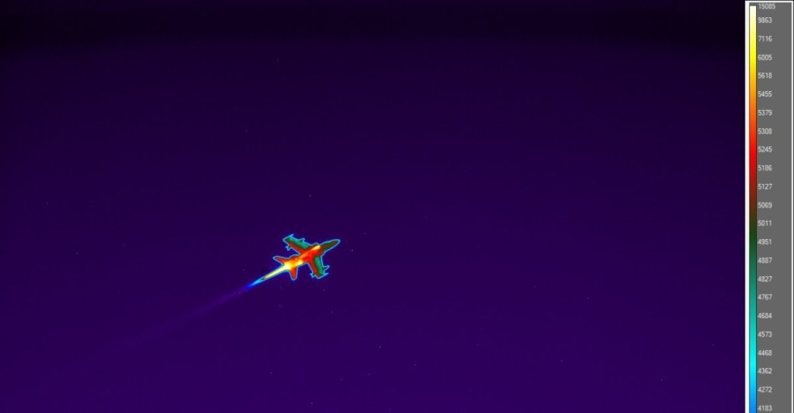

Die branchenführende FLIR-Hochgeschwindigkeitskamera verbessert die Zieltransparenz bei Mess- und Nachverfolgungsanwendungen mit großer Reichweite

Die Hochgeschwindigkeitskamera RS8500 von FLIR wurde für die Integration in das optische Trackingsystem NEOS von Nurjana Technologies ausgewählt.

Dank der überragenden Auflösung und Messgenauigkeit der Kamera kann der italienische Systemintegrator seinen Kunden in Testbereichen eine Lösung zur Erkennung und Verfolgung von Zielen mit höchster Genauigkeit anbieten.

Nurjana Technologies mit Sitz in Cagliari (Italien) bietet unternehmenskritische technische Dienstleistungen und Systemintegration für die Luft- und Raumfahrtbranche und die Rüstungsindustrie an. Das Unternehmen bietet einzigartige elektrooptische Systeme für staatliche Testlabore und Anwendungen in militärischen Testbereichen an.

Automatische Zielerkennung und -verfolgung

Die neueste Ergänzung des Produktportfolios des Unternehmens ist das NEOS (Nurjana Electro-Optical System), ein komplettes hardware- und softwarebasiertes System für die optische Zielverfolgung bei hochpräzisen Anwendungen mit großer Reichweite in Echtzeit. Das System wurde entwickelt, um Daten von mehreren Sensoren zusammenzuführen, u. a. optische Nutzlast-, Telemetrie-, Radar- und Entfernungsmessdaten. Die optische Nutzlast wird individuell angepasst und besteht aus einer Trackingkamera für sichtbares Licht, einer radiometrischen Wärmebildkamera, einer Messkamera für sichtbares Licht und einer Hochgeschwindigkeitskamera. Die Zusammenführung der Daten nahezu in Echtzeit und die elektronische Bilderkennung werden dafür genutzt, Ziele in anspruchsvollsten Szenarien zu erkennen und zu verfolgen.

„Für eine solche Anwendung war eine hochauflösende Wärmebildkamera unerlässlich“, so Davide Piras, Systemingenieur bei Nurjana Technologies. „Mit einer Wärmebildkamera können wir Ziele nicht nur bei Dunkelheit oder unter widrigen Witterungsbedingungen sehen, wie z. B. bei bewölktem Wetter oder bei Regen, sondern wir haben auch nach einer Hochgeschwindigkeitswärmebildgebungslösung mit hoher Auflösung gesucht, mit der wir kleinere Objekte in sehr großer Entfernung sehen können.“

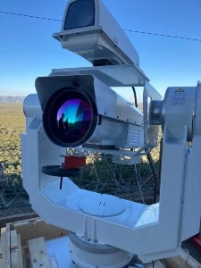

NEOS ist ein komplettes hardware- und softwarebasiertes System für die optische Zielverfolgung bei hochpräzisen Anwendungen mit großer Reichweite in Echtzeit

Klarstes Ziel mit FLIR

Das Unternehmen war bereits mit der Wärmebildkamera von Teledyne FLIR vertraut, und aufgrund der Erfahrung des Teams in Testbereichen auf der ganzen Welt lag die Entscheidung nahe, FLIR auch in die Entwicklung des Produkts NEOS einzubeziehen. Die Hochgeschwindigkeits-MWIR-Kamera RS8500 von FLIR erwies sich als die beste Lösung für diese Anwendung.

„Wir haben uns viele verschiedene Kameratypen angesehen, aber mit ihrer Bildqualität, ihren Hochgeschwindigkeitsfunktionen und ihren vielen verschiedenen Integrations- und Anschlussoptionen ist die FLIR RS8500 die ideale Lösung, um die Sichtbarkeit des Ziels als Teil von NEOS zu verbessern“, so Piras weiter.

Nurjana Technologies hat das NEOS-System und FLIR RS8500 in ausgewählten Schießständen und Exzellenzversuchszentren auf NATO-Gebiet demonstriert. Die Demonstrationen haben nicht nur die beeindruckende Klarheit und Bildqualität der FLIR-Kamera gezeigt, sondern auch ihre Überlegenheit gegenüber Kameras für den sichtbaren Bereich bei bewölkten Bedingungen.

„Dank der Kamera von FLIR konnten wir widrige Witterungsbedingungen überwinden, die Sichtbarkeit des Ziels durch eine klare Erkennung seiner Wärmesignatur verbessern und es bei fast allen Witterungsbedingungen sehen“, fügt Piras hinzu. „Wir freuen uns über die Möglichkeit, eine so extrem leistungsstarke Kamera in unsere Lösung integrieren zu können.“

Demonstrationen mit der RS8500 von FLIR haben die beeindruckende Klarheit und Bildqualität der Kamera gezeigt.

Anwendungen in Testbereichen

Nurjana Technologies hat auch die unkomplizierte Integration mithilfe eines GenICam-Protokolls schätzen gelernt, mit dem die Integratoren und Endkunden das Kamerasystem leichter über Linux steuern können. Das NEOS-System mit der integrierten FLIR-Kamera kann an die Bedürfnisse des Kunden angepasst werden und wird für eine Vielzahl von automatischen Erkennungs- und Verfolgungsanwendungen angeboten, darunter die Zählung von Bombentreffern, Spritzererkennung, Vorhersage von Einschlagspunkten und genaue Verfolgung von Projektilen und Raketen. Eine verkleinerte Version von NEOS ist für zivile Anwendungen in den Bereichen Schutzes und Überwachung kritischer Infrastrukturen erhältlich.

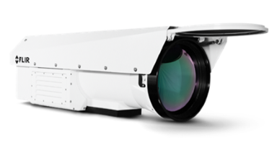
Die FLIR RS8500 ist eine Hochleistungs-Wärmebildkamera mit eingebautem Infrarot-Teleskop in einem wetterfesten Gehäuse. Sie wurde speziell zur Fernzielverfolgung und für Messanwendungen entwickelt

Da es sich bei der FLIR RS8500 um eine radiometrische Infrarotkamera handelt und das stufenlose metrische Zoomobjektiv auf jedem Frame unmittelbar Informationen zur Brennweite und zur Position bereitstellt, kann das System auch zur Erfassung von Zieldaten verwendet werden, einschließlich Messungen der Signatur und der scheinbaren Temperatur.

Link zur Kamera: https://www.flir.de/products/rs8500/

